BỘ TÀI LIỆU SẢN PHẨM
HỖ TRỢ SỨC KHỎE ĐƯỜNG RUỘT
“INULIN - INTESTINES BEAUTY QUEEN”
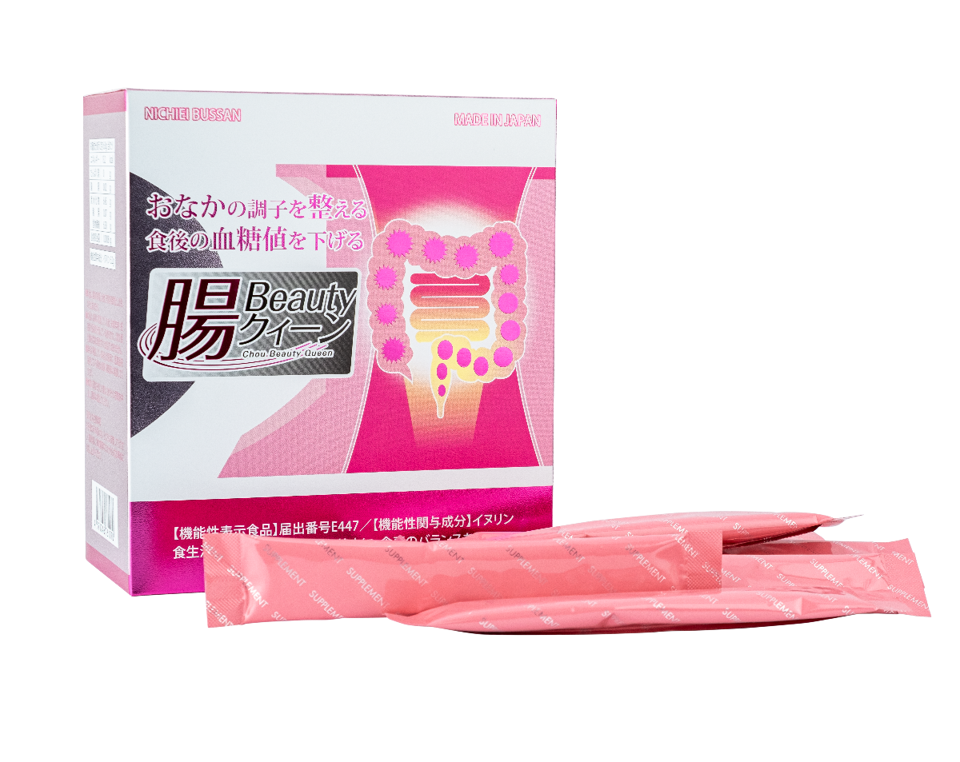

MỤC LỤC
1 GIỚI THIỆU VỀ SẢN PHẨM 3
1.1 Thông tin cơ bản về nguồn gốc sản phẩm Inulin 3
1.2 Thông tin cơ bản về sản phẩm Inulin 3
1.3 Thành phần Inulin bao gồm: 4
1.4 Sản phẩm bổ sung lợi ích gì cho người sử dụng? 5
1.5 Các chứng chỉ, pháp lý của INULIN 5
1.6 Các yếu tố ảnh hưởng đến sức khỏe đường ruột 6
2 PHÂN TÍCH CÁC THÀNH PHẦN CHÍNH CÓ TRONG INULIN 14
2.1 Hoạt chất Inulin 14
3 PHÂN TÍCH THỊ TRƯỜNG 21
3.1 Đối tượng sử dụng 21
3.2 Phân tích một số sản phẩm Inulin trên thị trường 22
3.3 Ưu điểm sản phẩm của Nichiei 22

GIỚI THIỆU VỀ SẢN PHẨM

Thông tin cơ bản về nguồn gốc sản phẩm Inulin
Sản phẩm Intestines Beauty Queen (Inulin) được sản xuất bởi tập đoàn Nichiei Bussan được sản xuất 100% tại Nhật Bản. Nichiei Bussan trải qua gần 50 năm hoạt động trong lĩnh vực sản xuất các sản phẩm chăm sóc sức khỏe và y tế. Tập đoàn cũng thuộc thành viên của hiệp hội Thực phẩm Dinh dưỡng và Sức khỏe, uy tín nhất Nhật Bản (JHNFA) với người đứng đầu hiện tại là ông Eiji Yoshimura. Nichiei Bussan cam kết rằng, tất cả sản phẩm của chúng tôi đều đạt chất lượng từ các nguyên liệu đầu vào, các khâu sản xuất khép kín và luôn cập nhập các công nghệ hiện đại để với mỗi sản phẩm cho ra đời đều là những sản phẩm chúng tôi tự hào.
Inulin được nhập khẩu 100% trực tiếp từ Nhật Bản qua đơn vị nhập khẩu chính thức và độc quyền là CÔNG TY CỔ PHẦN QUỐC TẾ NICHIEI ASIA.

Thông tin cơ bản về sản phẩm Inulin
Giá bán lẻ | 1,290,000^{đ}
Quy cách đóng gói | - 3,4g/gói  - 30 gói/hộp  - 40 hộp/thùng
Liều dùng | - Uống 1 gói/ ngày sau khi ăn.
Thông tin dinh dưỡng (2 gói)  (Thông tin chưa chính xác) | - Năng lượng: 13,2kcal  - Chất béo: 0,02g  - Carbonhydrate: 6,45g  - Muối: 0,0008g  - Đường: 0,07mg  - Chất xơ thực vật: 6,38g  - Inulin (1 gói): 5,2g
Đối tượng sử dụng | - Người thường xuyên bị táo bón  - Người thường gặp các vấn đề về tiêu hoá như đau dạ dày, khó tiêu...  - Người có chỉ số đường huyết cao muốn giảm lượng đường tiếp nạp sau ăn.  - Người đang bị bệnh tiểu đường.

Thành phần Inulin bao gồm:
STT | Thành phần | 1 viên/mg (±5%) | % | Ghi chú
1 | Inulin (Chất xơ) | 3,200.00 | 94,12% | Prebiotic
2 | Psyllium (chất xơ) | 200.00 | 5,88%
Total |  | 3,400.00 | 100.00%

Sản phẩm bổ sung lợi ích gì cho người sử dụng?
- Hỗ trợ tăng cường sức khỏe hệ tiêu hóa (cải thiệt triệu chứng táo bón)
- Hỗ trợ tăng cường hệ miễn dịch (chất xơ là thức ăn probiotics)
- Hỗ trợ kiếm soát lượng đường sau ăn (hạn chế hấp thụ đường)
Tác dụng tổng hợp khác:
- Tăng khả năng hấp thụ các dưỡng chất
- Hỗ trợ phòng ngừa ung thư đại trực tràng
- Giảm nguy cơ mắc bệnh trĩ
- Hạn chế rối loạn chuyển hóa

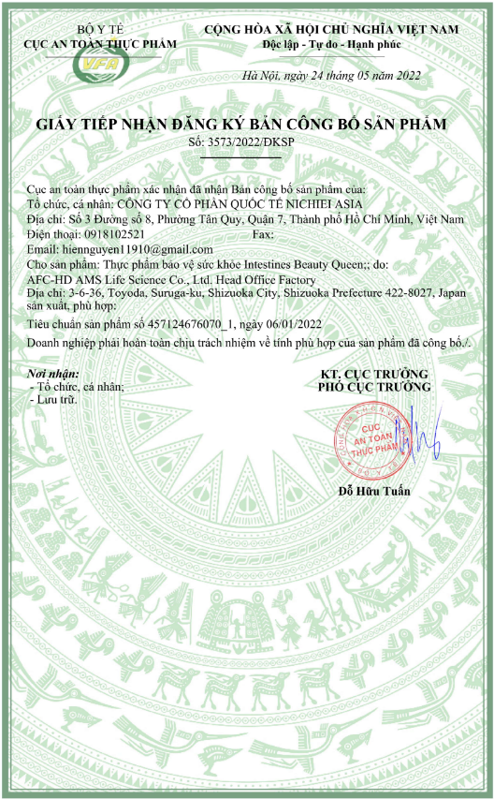
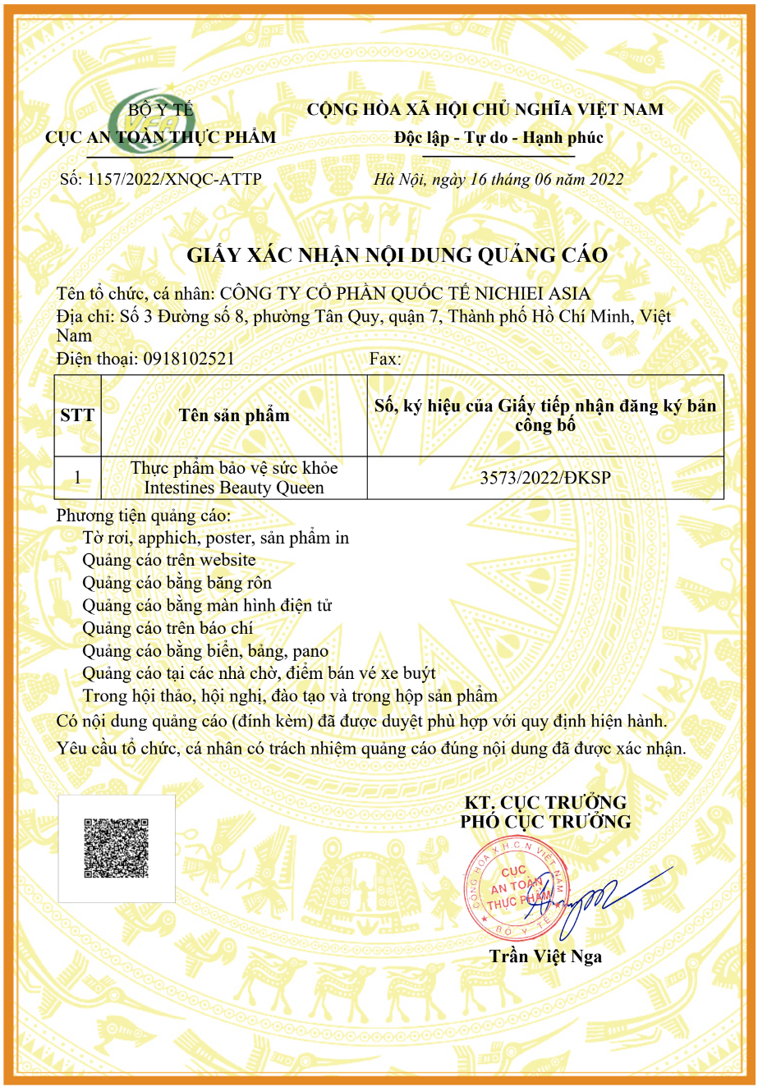
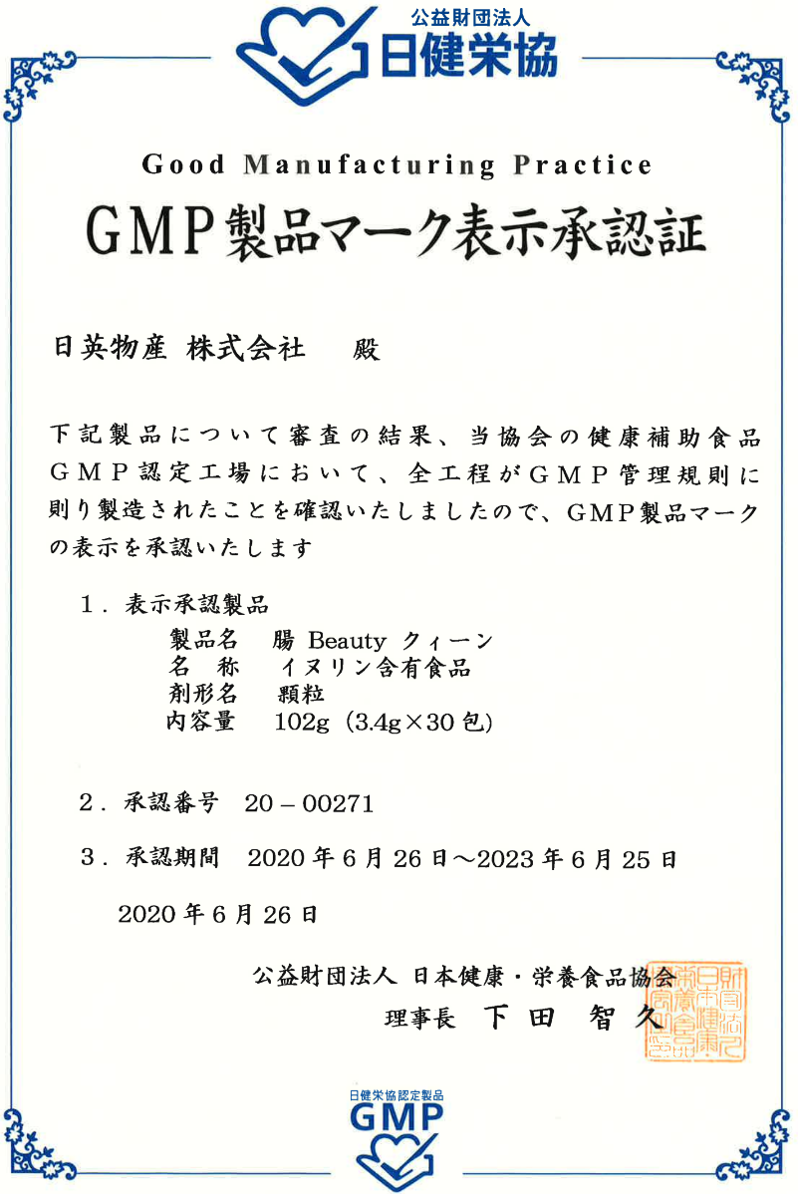
Các chứng chỉ, pháp lý của INULIN

Các yếu tố ảnh hưởng đến sức khỏe đường ruột

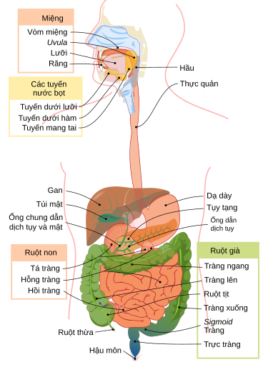
cơ chế hệ tiêu hóa

Hệ tiêu hóa của con người là một hệ thống phức tạp, được thiết kế để phân giải thức ăn thành các chất dinh dưỡng cần thiết cho cơ thể, đồng thời loại bỏ các chất cặn bã không cần thiết. Hành trình của thức ăn bắt đầu từ miệng và kết thúc tại hậu môn, với mỗi cơ quan trong hệ tiêu hóa đóng một vai trò riêng biệt nhưng liên kết chặt chẽ với nhau.
- Miệng và Khoang Miệng
Quá trình tiêu hóa bắt đầu ngay từ khi thức ăn được đưa vào miệng. Trước khi thức ăn được đưa vào miệng, tuyến nước bọt được kích thích bởi thị giác và vị giác đã tiết ra nước bọt, chứa enzyme amylase có nhiệm vụ bắt đầu phân giải tinh bột thành các loại đường đơn giản.
Miệng là nơi thức ăn được xử lý sơ bộ trước khi đưa vào đường ruột. Khi thức ăn vào miệng, hàm răng nhai và nghiền thức ăn thành những mảnh nhỏ dễ nuốt và tiêu hóa. Lưỡi giúp trộn đều thức ăn với nước bọt, tạo thành một khối thức ăn đưa về phía sau miệng, kích hoạt phản xạ nuốt, đưa thức ăn vào thực quản.
- Thực quản
Sau khi thức ăn được nuốt vào sẽ đi qua thực quản – một ống cơ dài khoảng 25-30 cm nối từ miệng đến dạ dày. Thực quản không tham gia tiêu hóa thức ăn hoạt động như một con đường vận chuyển thức ăn, đưa thức ăn xuống dạ dày.
Thực quản có khả năng thực hiện nhu động, một loạt các co bóp nhịp nhàng của cơ thực quản, giúp đẩy thức ăn xuống dưới. Quá trình này diễn ra nhanh chóng và hiệu quả, đảm bảo rằng thức ăn đến được dạ dày trong thời gian ngắn mà không bị trào ngược lại lên trên.
Thực quản bình thường hoạt động như van một chiều, chỉ cho thức ăn đi từ bên ngoài vào cơ thể. Trong một số trường hợp như nôn mửa, ợ hơi, hoặc trào ngược dạ dày thực quản… thức ăn có thể đi ngược từ dạ dày lên khoang miệng, và acid dạ dày có khả năng làm tổn thương khu vực này.
- Dạ dày
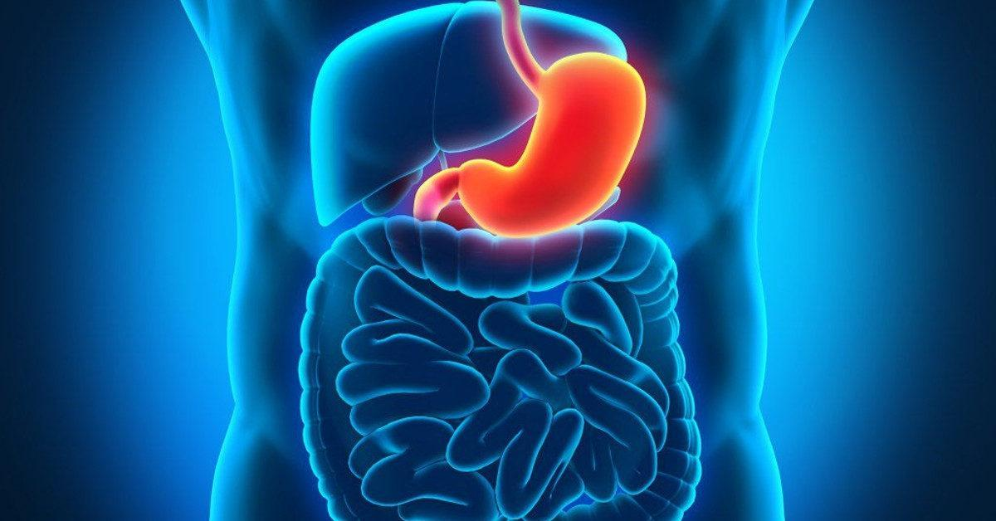
Dạ dày là một túi cơ lớn, nằm ở phần trên của bụng, nơi thức ăn được tạm thời lưu trữ và tiếp tục tiêu hóa. Dạ dày có khả năng chứa một lượng lớn thức ăn và dịch tiêu hóa nhờ vào thành cơ giãn nở của nó. Dạ dày người trưởng trưởng thành có thể chứa trung bình 1,5 – 2 lít nước, trong một số trường hợp đặc biệt có thể lên đến 3 lít, thậm chí hơn thế nữa.
- Chức năng của dạ dày: Dạ dày có nhiều chức năng quan trọng trong quá trình tiêu hóa:
+ Chứa đựng thức ăn:

Khi thức ăn đi qua thực quản và vào dạ dày, dạ dày sẽ lưu trữ thức ăn trong một thời gian nhất định để thực hiện các quá trình tiêu hóa.
+ Tiêu hóa cơ học: Dạ dày co bóp để nghiền nát và trộn đều thức ăn với dịch vị, giúp thức ăn trở nên nhuyễn và dễ tiêu hóa hơn.
+ Tiêu hóa hóa học: Dạ dày tiết ra axit hydrochloric (HCl) và các enzyme như pepsin. Axit HCl giúp phá vỡ cấu trúc protein và tiêu diệt vi khuẩn, trong khi pepsin phân cắt các protein thành các chuỗi ngắn hơn để cơ thể dễ dàng hấp thụ.
Quá trình này rất quan trọng trong việc biến đổi thức ăn thành một chất lỏng sệt gọi là chyme (nhũ trấp), giúp thức ăn dễ dàng được xử lý trong ruột non. Sau khi được tạo thành và nhào trộn, nhũ trấp được đẩy vào vào ruột non thông qua môn vị.
Bảo vệ: Dạ dày có một lớp nhầy bao phủ bên trong để bảo vệ niêm mạc khỏi tác động ăn mòn của axit. Nếu lớp nhầy này bị tổn thương, dạ dày có thể bị viêm loét.
Hấp thụ một số chất: Mặc dù phần lớn quá trình hấp thụ dinh dưỡng diễn ra ở ruột non, dạ dày vẫn hấp thụ một số chất như cồn và một số loại thuốc.
- Một số vấn đề liên quan đến dạ dày:
+ Viêm loét dạ dày - tá tràng:
Là tình trạng dạ dày hoặc tá tràng (phần đầu của ruột non) bị tổn thương do mất cân bằng giữa dịch vị axit và chất bảo vệ niêm mạc. Nguyên nhân phổ biến bao gồm nhiễm vi khuẩn Helicobacter pylori và việc sử dụng thuốc kháng viêm non steroid (NSAIDs).
Triệu chứng: Đau bụng, buồn nôn, nôn, chướng bụng, ợ chua, có thể kèm theo chảy máu tiêu hóa.
+ Trào ngược dạ dày - thực quản (GERD):
Là tình trạng axit từ dạ dày trào ngược lên thực quản, gây kích ứng và viêm niêm mạc thực quản.
Triệu chứng: Ợ nóng, ợ chua, đau tức ngực, khó nuốt, ho khan.
+ Viêm dạ dày:
Là tình trạng viêm niêm mạc dạ dày do nhiều nguyên nhân, bao gồm nhiễm trùng, stress, uống rượu bia, và sử dụng thuốc NSAIDs.
Triệu chứng: Đau bụng, đầy hơi, buồn nôn, nôn, mất cảm giác thèm ăn.

- Ruột non
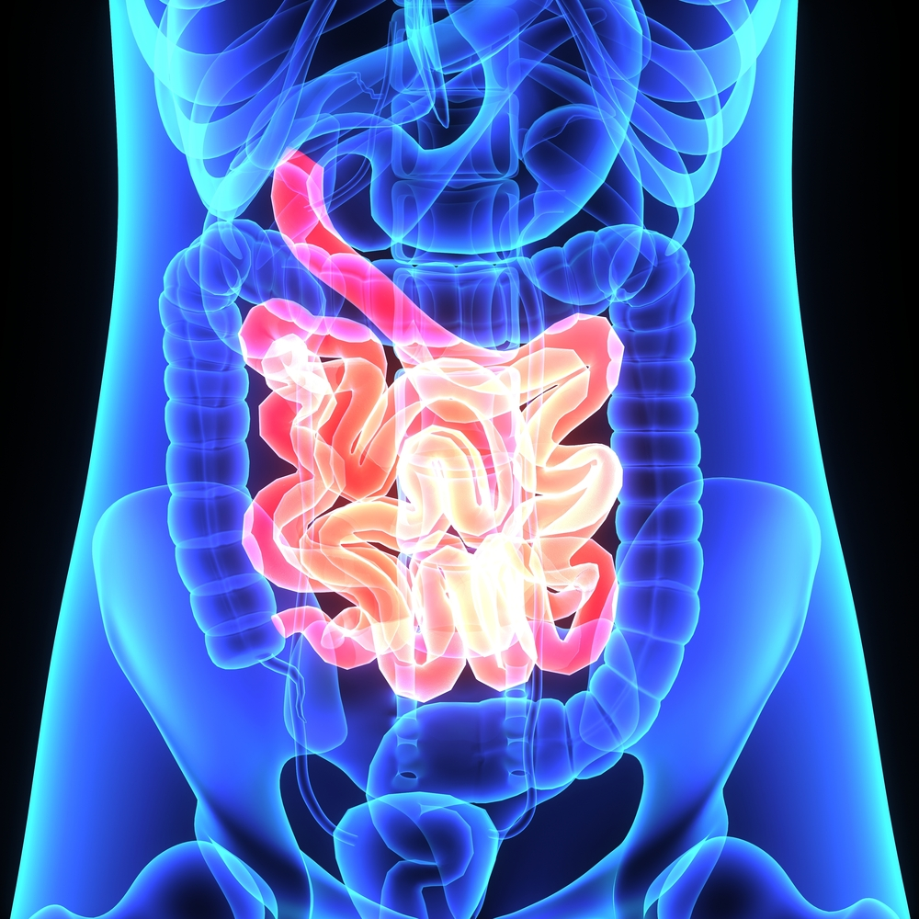
Ruột non là phần dài nhất của hệ tiêu hóa, với chiều dài khoảng 6 mét, và là nơi diễn ra phần lớn quá trình tiêu hóa và hấp thụ dinh dưỡng. Ruột non được chia thành ba phần chính: tá tràng, hỗng tràng, và hồi tràng.
Tá tràng: Đây là phần đầu tiên của ruột non, nơi nhũ trấp từ dạ dày được trộn lẫn với mật từ gan và dịch tụy từ tuyến tụy. Mật, do gan sản xuất và lưu trữ tại túi mật, có nhiệm vụ nhũ hóa chất béo, giúp chúng dễ dàng bị phân giải bởi enzyme lipase từ tụy. Dịch tụy chứa một loạt các enzyme tiêu hóa quan trọng như amylase (phân giải tinh bột), lipase (phân giải chất béo), và protease (phân giải protein). Đồng thời, bicarbonate trong dịch tụy giúp trung hòa axit nhũ trấp từ dạ dày, tạo môi trường kiềm lý tưởng cho hoạt động của enzyme.
Hỗng tràng và hồi tràng: Sau khi nhũ trấp rời khỏi tá tràng, quá trình hấp thụ dinh dưỡng chủ yếu diễn ra trong hỗng tràng và hồi tràng. Lớp niêm mạc của ruột non được bao phủ bởi các nhung mao (villi) và vi nhung mao (microvilli), tăng cường diện tích bề mặt tiếp xúc, giúp hấp thụ các chất dinh dưỡng vào máu và hệ bạch huyết. Các chất dinh dưỡng như glucose, axit amin, axit béo, và glycerol được hấp thụ qua thành ruột non vào máu, từ đó được vận chuyển đến các cơ quan và tế bào trong cơ thể để cung cấp năng lượng và xây dựng mô.

- Ruột già
Ruột già là phần cuối của hệ tiêu hóa, dài khoảng 1,5 mét, và là nơi nhũ trấp được biến đổi thành phân trước khi thải ra ngoài. Ruột già bao gồm các phần chính: manh tràng, đại tràng (gồm đại tràng lên, đại tràng ngang, đại tràng xuống, và đại tràng sigma), và trực tràng.
Manh tràng: là phần đầu tiên của ruột già, nơi nhũ trấp chuyển từ ruột non sang ruột già. Manh tràng đóng vai trò trong việc hấp thụ nước và muối từ nhũ trấp, bắt đầu quá trình biến đổi nhũ trấp thành phân.
Đại tràng: Đại tràng là nơi diễn ra phần lớn quá trình tái hấp thụ nước và chất điện giải. Các vi khuẩn sống trong đại tràng tham gia vào việc lên men các chất xơ không tiêu hóa được, tạo ra các axit béo chuỗi ngắn (SCFAs) có lợi cho sức khỏe ruột, và sản sinh các vitamin như vitamin K và vitamin B12. Quá trình này giúp phân trở nên đặc hơn và hình thành rõ rệt.
Trực tràng và hậu môn: Phân sau khi được hình thành sẽ được lưu trữ tạm thời tại trực tràng. Khi trực tràng đã căng đầy, nó sẽ gửi tín hiệu đến não, kích hoạt nhu cầu đi vệ sinh. Phân sau đó được đẩy ra ngoài qua hậu môn thông qua quá trình co bóp của các cơ trực tràng và hậu môn.
- Vai trò của các cơ quan phụ trợ
Ngoài các cơ quan chính trong hệ tiêu hóa, một số cơ quan phụ trợ đóng vai trò không thể thiếu trong việc tiêu hóa thức ăn:
Gan: Gan là cơ quan lớn nhất trong cơ thể và thực hiện nhiều chức năng quan trọng, trong đó có việc sản xuất mật. Mật không chỉ giúp nhũ hóa chất béo trong tá tràng mà còn hỗ trợ tiêu hóa và hấp thụ các vitamin tan trong dầu như vitamin A, D, E, và K. Gan cũng xử lý các chất dinh dưỡng hấp thụ từ ruột non, chuyển hóa chúng thành các dạng dễ sử dụng hoặc lưu trữ cho cơ thể, và giải độc các chất độc hại.
Túi mật: Túi mật là nơi lưu trữ mật do gan sản xuất. Khi thức ăn, đặc biệt là chất béo, vào tá tràng, túi mật co bóp để giải phóng mật vào ống mật chủ và tá tràng, hỗ trợ tiêu hóa chất béo.
Tuyến tụy: Tuyến tụy đóng vai trò then chốt trong tiêu hóa nhờ vào việc sản xuất và tiết ra dịch tụy chứa các enzyme tiêu hóa. Ngoài ra, tuyến tụy còn sản xuất insulin và glucagon, các hormone điều chỉnh mức đường huyết trong máu, góp phần duy trì cân bằng năng lượng trong cơ thể.

bênh lý táo bón
Táo bón là một tình trạng phổ biến trong đó phân trở nên khô và cứng, dẫn đến khó khăn khi đi tiêu. Theo định nghĩa y khoa, táo bón được xác định bởi ba hoặc nhiều triệu chứng sau trong vòng ba tháng:
- Đi tiêu ít hơn ba lần mỗi tuần: Một người bị táo bón thường đi tiêu ít hơn ba lần mỗi tuần.
- Khó khăn khi đi tiêu: Phân cứng và khó đi tiêu, cần phải rặn mạnh.
- Cảm giác không hoàn toàn: Cảm giác rằng ruột chưa hoàn toàn được làm sạch sau khi đi tiêu.
- Đi tiêu không đều: Có thể kèm theo cảm giác không thể đi tiêu dù đã cố gắng.
- Phải sử dụng các biện pháp hỗ trợ: Thường xuyên sử dụng thuốc nhuận tràng hoặc các phương pháp khác để hỗ trợ việc đi tiêu.
- Táo bón có thể do nhiều nguyên nhân khác nhau, bao gồm:
- Chế độ ăn uống không đủ chất xơ: Chất xơ giúp tăng cường nhu động ruột và làm phân mềm hơn.
- Thiếu nước: Nước giúp phân duy trì độ ẩm và dễ dàng đi qua ruột.
- Ít vận động: Thiếu hoạt động thể chất có thể làm giảm nhu động ruột.
- Tình trạng sức khỏe: Một số bệnh lý, như hội chứng ruột kích thích, rối loạn nội tiết, hoặc các bệnh lý thần kinh có thể gây ra táo bón.
- Thuốc: Một số loại thuốc, chẳng hạn như thuốc giảm đau chứa opioid, thuốc kháng histamine, và thuốc chống trầm cảm có thể gây táo bón.
- Thay đổi trong thói quen: Thay đổi lối sống hoặc thói quen đi tiêu có thể dẫn đến táo bón.
Điều trị táo bón thường bao gồm thay đổi chế độ ăn uống, tăng cường hoạt động thể chất, và đôi khi sử dụng thuốc nhuận tràng hoặc các biện pháp khác theo chỉ định của bác sĩ.

Hội chứng ruột kích thích
Hội chứng ruột kích thích (Irritable Bowel Syndrome - IBS) là một rối loạn chức năng tiêu hóa mạn tính, gây ra những triệu chứng khó chịu ở đường ruột nhưng không gây tổn thương nghiêm trọng đến cấu trúc của ruột. Các triệu chứng thường gặp bao gồm:
- Đau hoặc khó chịu vùng bụng: Cơn đau có thể thay đổi từ nhẹ đến nặng và thường giảm sau khi đi đại tiện.
- Rối loạn đại tiện: Bao gồm táo bón, tiêu chảy hoặc xen kẽ cả hai.
- Đầy hơi, chướng bụng: Cảm giác đầy hơi và chướng bụng, bụng óc ách khó chịu.
- Cảm giác đại tiện không hết: Sau khi đi đại tiện, người bệnh vẫn cảm thấy chưa hoàn toàn tống hết phân ra ngoài, gây cảm giác khó chịu.
Nguyên nhân chính xác của hội chứng ruột kích thích chưa rõ ràng, nhưng có thể liên quan đến các yếu tố như:
Rối loạn chức năng thần kinh ruột: Hệ thống thần kinh điều khiển ruột có thể bị kích thích quá mức, gây ra những cơn co thắt không đều.
- Yếu tố tâm lý: Căng thẳng, lo âu và trầm cảm có thể làm tăng nguy cơ mắc hội chứng này.
- Chế độ ăn uống: Một số thực phẩm như caffeine, đồ ăn nhiều chất béo, hay thực phẩm chứa nhiều FODMAPs (loại carbohydrate khó tiêu hóa) có thể làm tình trạng trở nên tồi tệ hơn.
IBS không gây ra tổn thương nặng nề nhưng ảnh hưởng đến chất lượng cuộc sống. Thông thường điều trị chủ yếu tập trung vào quản lý triệu chứng thông qua thay đổi lối sống, chế độ ăn uống và có thể sử dụng thuốc.

bệnh lý tiểu đường
- Đường huyết là gì?
Đường huyết là nồng độ glucose (một loại đường) trong máu. Glucose là nguồn năng lượng chính của cơ thể, đặc biệt là cho não và các tế bào trong cơ bắp. Khi ăn uống, cơ thể chuyển hóa carbohydrate thành glucose, sau đó glucose được hấp thu vào máu và lưu thông để cung cấp năng lượng cho các tế bào.
Quá trình điều hòa đường huyết: Cơ thể duy trì mức đường huyết thông qua sự cân bằng giữa hai hormone chính do tuyến tụy tiết ra là Insulin và Glucagon
- Insulin:
Khi mức đường huyết tăng lên (sau khi ăn), tuyến tụy sẽ tiết ra insulin.
Insulin giúp glucose di chuyển từ máu vào các tế bào để được sử dụng làm năng lượng hoặc đem đi dự trữ dưới dạng glycogen trong gan và cơ.
- Glucagon:
Khi mức đường huyết giảm xuống (khi đói hoặc sau khi tập thể dục), tuyến tụy sẽ tiết ra glucagon.
Glucagon kích thích gan giải phóng glucose từ glycogen dự trữ trở lại máu để giữ mức đường huyết ổn định.
- Mức đường huyết bình thường:
Khi đói (trước bữa ăn): Mức đường huyết bình thường dao động từ 70 đến 99 mg/dL (3,9 – 5,5 mmol/L).
Sau ăn (khoảng 2 giờ sau ăn): Mức đường huyết bình thường dưới 140 mg/dL (7,8 mmol/L).
Tiểu đường (hay đái tháo đường) là một nhóm các bệnh rối loạn chuyển hóa, trong đó cơ thể không thể điều chỉnh mức đường huyết một cách hiệu quả. Điều này dẫn đến mức đường huyết cao hơn bình thường, hay còn gọi là tăng đường huyết. Tiểu đường có thể dẫn đến các biến chứng nghiêm trọng nếu không được kiểm soát tốt.
- Các loại tiểu đường chính:
- Tiểu đường tuýp 1:
Là một bệnh tự miễn, khi hệ thống miễn dịch tấn công và phá hủy các tế bào beta sản xuất insulin của tuyến tụy. Do cơ thể không còn sản xuất đủ insulin, người mắc tiểu đường tuýp 1 cần tiêm insulin để kiểm soát đường huyết suốt đời. Bệnh thường xuất hiện từ khi còn nhỏ hoặc tuổi thanh niên.
Triệu chứng thường xảy ra đột ngột, bao gồm khát nước, tiểu nhiều, sụt cân nhanh, và mệt mỏi.
- Tiểu đường tuýp 2:
Là dạng phổ biến nhất của bệnh tiểu đường, chiếm khoảng 90-95% số ca mắc bệnh.
Cơ thể sản xuất insulin nhưng không sử dụng insulin một cách hiệu quả, dẫn đến tình trạng kháng insulin. Sau một thời gian, tuyến tụy không sản xuất đủ insulin để duy trì mức đường huyết bình thường.
Tiểu đường tuýp 2 thường liên quan đến lối sống không lành mạnh, bao gồm béo phì, thiếu hoạt động thể chất và chế độ ăn không cân đối.
Bệnh thường tiến triển chậm và có thể không có triệu chứng rõ ràng trong giai đoạn đầu.
- Tiểu đường thai kỳ:
Là tình trạng tăng đường huyết xảy ra trong quá trình mang thai và thường biến mất sau khi sinh. Nguyên nhân là do hormone trong thai kỳ làm cho cơ thể kháng insulin hơn mức bình thường. Phụ nữ bị tiểu đường thai kỳ có nguy cơ cao hơn mắc tiểu đường tuýp 2 sau này, và con của họ có nguy cơ bị béo phì và tiểu đường.
- Triệu chứng của bệnh tiểu đường:
- Khát nước nhiều.
- Đi tiểu nhiều lần, đặc biệt vào ban đêm.
- Sụt cân không rõ nguyên nhân.
- Mệt mỏi, uể oải.
- Vết thương lâu lành.
- Mắt nhìn mờ.
- Thường xuyên nhiễm trùng (nhiễm trùng da, nhiễm nấm, nhiễm trùng tiết niệu).
- Biến chứng của tiểu đường:
Biến chứng cấp tính: Hạ đường huyết, tăng đường huyết quá mức, gây hôn mê.
Biến chứng mãn tính: Gây tổn thương đến các cơ quan, quan trọng như:
+ Mắt: Bệnh võng mạc tiểu đường có thể gây mù lòa.
+ Tim mạch: Tăng nguy cơ mắc các bệnh tim mạch, đột quỵ.
+ Thận: Gây suy thận, có thể cần chạy thận nhân tạo.
+ Thần kinh: Tổn thương thần kinh (bệnh thần kinh tiểu đường) có thể dẫn đến mất cảm giác ở tay, chân, đặc biệt là nguy cơ loét và cắt cụt chi.
+ Chân: Loét chân và nhiễm trùng nặng, có thể dẫn đến cắt cụt chi.
- Kiểm soát tiểu đường:
+ Chế độ ăn uống: Ăn ít đường và carbohydrate tinh chế, tăng cường rau xanh, ngũ cốc nguyên hạt.
+ Duy trì cân nặng lành mạnh.
+ Tập thể dục:
Hoạt động thể chất giúp cải thiện độ nhạy insulin và kiểm soát đường huyết. Mỗi ngày nên tập ít nhất 30 phút hoạt động vừa phải (như đi bộ nhanh).
+ Theo dõi đường huyết thường xuyên: Người bệnh cần kiểm tra đường huyết hàng ngày để điều chỉnh chế độ ăn, thuốc và hoạt động thể lực một cách phù hợp.

tình trạng rối loạn tiêu hóa
Rối loạn tiêu hóa là một nhóm các vấn đề liên quan đến hệ tiêu hóa, bao gồm sự bất thường trong quá trình tiêu hóa thức ăn, hấp thụ dinh dưỡng và loại bỏ chất thải. Những rối loạn này có thể xảy ra ở bất kỳ phần nào của đường tiêu hóa, bao gồm dạ dày, ruột non, ruột già và các cơ quan phụ trợ như gan, mật và tụy. Rối loạn tiêu hóa có thể xuất hiện ngắn hạn hoặc kéo dài, tùy thuộc vào nguyên nhân và mức độ nghiêm trọng.
Rối loạn tiêu có thể không đặc biệt nguy hiểm đến sức khỏe người mắc nhưng lại gây ra những khó chịu lớn, ảnh hưởng đến chất lượng cuộc sống. Đặc biệt một số dấu hiệu của rối loạn tiêu hóa nếu không được để ý đúng mức có thể sẽ chuyển hóa thành các bệnh lý mãn tính, gây nguy hiểm cho sức khỏe người mắc.
Các loại rối loạn tiêu hóa phổ biến:
- Rối loạn chức năng tiêu hóa: Là các vấn đề tiêu hóa mà không có tổn thương cấu trúc rõ ràng, nhưng chức năng tiêu hóa bị rối loạn. Ví dụ: Hội chứng ruột kích thích (IBS), đầy hơi, khó tiêu, ợ nóng.
- Rối loạn do viêm: Liên quan đến viêm nhiễm trong đường tiêu hóa, có thể dẫn đến tổn thương niêm mạc ruột. Ví dụ: viêm đại tràng, viêm loét dạ dày…
- Rối loạn hấp thu: Liên quan đến việc ruột không thể hấp thu dưỡng chất đúng cách, dẫn đến thiếu dinh dưỡng và các vấn đề sức khỏe khác. Ví dụ: Bệnh celiac (không dung nạp gluten), hội chứng kém hấp thu.
- Rối loạn do nhiễm trùng: là tình huống thường gặp nhất
- Do vi khuẩn, virus hoặc ký sinh trùng gây ra, thường dẫn đến tiêu chảy, buồn nôn và đau bụng. Ví dụ: Nhiễm khuẩn đường ruột (như vi khuẩn E. coli, Salmonella), tiêu chảy do virus, nhiễm giun sán.
- Rối loạn vận động đường tiêu hóa: Liên quan đến việc cơ trơn của dạ dày và ruột không hoạt động bình thường, ảnh hưởng đến việc co bóp và di chuyển thức ăn qua đường tiêu hóa. Ví dụ: Trào ngược dạ dày - thực quản (GERD), táo bón, tiêu chảy chức năng.
Nguyên nhân gây rối loạn tiêu hóa:
- Chế độ ăn uống: Ăn quá nhiều đồ cay, chua, dầu mỡ, uống rượu bia hoặc caffeine quá mức.
- Căng thẳng: Tâm lý căng thẳng có thể ảnh hưởng đến sự co bóp của đường tiêu hóa, gây ra các triệu chứng như đau bụng, đầy hơi, tiêu chảy.
- Nhiễm trùng: Nhiễm khuẩn, virus hoặc ký sinh trùng có thể gây viêm và tổn thương niêm mạc ruột.
- Bệnh lý tiêu hóa: Các bệnh lý như viêm loét dạ dày, hội chứng ruột kích thích, trào ngược dạ dày thực quản.
- Tác dụng phụ của thuốc: Một số loại thuốc, đặc biệt là kháng sinh và thuốc chống viêm không steroid (NSAID), có thể gây ra rối loạn tiêu hóa.
- Thói quen sinh hoạt: Lối sống ít vận động, không uống đủ nước và thói quen ăn uống không điều độ.
Triệu chứng của rối loạn tiêu hóa:
- Đau bụng: Có thể xuất hiện ở nhiều vị trí khác nhau và mức độ từ nhẹ đến nặng.
- Chướng bụng, đầy hơi: Cảm giác khó chịu do tích tụ hơi trong dạ dày và ruột.
- Buồn nôn và nôn: Thường xuất hiện khi dạ dày không dung nạp thức ăn hoặc có nhiễm trùng.
- Táo bón hoặc tiêu chảy: Rối loạn về tần suất và đặc tính của phân.
- Ợ hơi, ợ nóng: Thường xảy ra do thức ăn hoặc axit trào ngược từ dạ dày lên thực quản.
- Chán ăn, sụt cân: Do cơ thể không tiêu hóa và hấp thu dinh dưỡng hiệu quả.

PHÂN TÍCH CÁC THÀNH PHẦN CHÍNH CÓ TRONG INULIN
STT | BẢNG THÀNH PHẦN CHÍNH
1 | Inulin (chất xơ)
2 | Psyllium

Hoạt chất Inulin

giới thiệu về inulin
Inulin là một polysaccharide, một loại carbohydrate không tiêu hóa được bởi enzyme của con người. Nó thuộc nhóm chất xơ hòa tan và được tìm thấy tự nhiên trong nhiều loại thực phẩm như như như rau diếp xoăn, tỏi, hành tây, atiso, măng tây, lúa mạch, chuối xanh … Inulin hoạt động như một prebiotic, giúp nuôi dưỡng các vi khuẩn có lợi trong đường ruột, từ đó góp phần cải thiện sức khỏe tiêu hóa và tăng sức đề kháng.
Trong sản phẩm Intestine Beauty Queen, Inulin được chiết xuất với công nghệ enzym đặc biêt, đã được cấp bằng sáng chế riêng từ Nhật Bản.
Công nghệ đột phá này sử dụng enzyme tổng hợp inulin để chuyển đổi sucrose thành Inulin, đã được cấp bằng sáng chế riêng và công nhận trên toàn thế giới. Điểm độc đáo của công nghệ này nằm ở khả năng kiểm soát độ dài chuỗi của Inulin giúp Inulin có chất lượng đồng đều, ổn định, với độ dài chuỗi phân tử từ 6 đến 30 đơn vị. Với độ dài chuỗi này, cơ thể chúng ta có thể hấp thụ một cách dễ dàng, cải thiện tiêu hóa và vẫn duy trì hiệu quả trong thời gian dài, giúp gây cảm giác no lâu và giảm hấp thụ đường vào cơ thể.

Công dụng chung:
Các tác dụng chính của Inulin bao gồm:
- Cải thiện sức khỏe đường ruột: Inulin là prebiotic, giúp thúc đẩy sự phát triển của vi khuẩn có lợi như bifidobacteria trong ruột.
- Cải thiện tiêu hóa: Tăng cường nhu động ruột, hỗ trợ quá trình tiêu hóa và giảm táo bón.
- Hỗ trợ kiểm soát đường huyết: Giảm tốc độ hấp thụ đường, giúp kiểm soát lượng đường trong máu.
- Giảm cholesterol: Inulin có thể giúp giảm mức cholesterol trong máu và tăng cường sức khỏe tim mạch.
- Hỗ trợ giảm cân: Do làm tăng cảm giác no lâu, inulin có thể giúp kiểm soát cân nặng.
Theo Cục Quản Lý Thực Phẩm và Dược Phẩm Hoa Kỳ FDA phân loại Inulin vào nhóm carbohydrate không tiêu hóa được (non-digestible carbohydrates). Các tính năng đã được FDA công nhận bao gồm:
- Cải thiện sức khỏe hệ tiêu hóa: Inulin có thể cải thiện sức khỏe tiêu hóa bằng cách thúc đẩy sự phát triển của các lợi khuẩn trong ruột và tăng cường chức năng đại tràng.
- Tăng khả năng hấp thụ canxi và sức khỏe xương:.
- Tác Dụng Đối Với Đường Huyết và Cholesterol:
Inulin có thể giúp kiểm soát đường huyết và giảm mức cholesterol trong máu. Nó có thể làm chậm quá trình tiêu hóa và hấp thu glucose, từ đó giúp điều hòa lượng đường trong máu.
Nguồn: FDA – Review of the Scientific Evidence on the Physiological Effects of Certain Non Digestible Carbohydrates
https://www.fda.gov/food/food-labeling-nutrition/review-scientific-evidence-physiological-effects-certain-non-digestible-carbohydrates
Cơ quan An toàn Thực phẩm Châu Âu EFSA cũng đã công nhận các tính năng của Inulin như sau:
- Hỗ trợ hệ tiêu hóa.
- Giảm hấp thụ đường, tăng độ nhạy với insulin.
- Giảm lượng Cholesterol toàn phần
- Điều hòa huyết áp
- Hỗ trợ bệnh nhân đái tháo đường type 2.
- Giảm nguy cơ ung thư kết tràng.
Nguồn: Scientific Opinion on Dietary Reference Values for carbohydrates and dietary fibre
https://www.efsa.europa.eu/en/efsajournal/pub/1462
Hàm lượng Inulin được EFSA khuyến cáo sử dụng an toàn là từ 25 đến 45g/ngày, tùy thuộc quy định của từng quốc gia lãnh thổ và giới tính.

MỘT SỐ Nghiên cứu lâm sàng
- Tác Động Đến Sức Khỏe Tiêu Hóa
- Nghiên cứu của M. Slavin et al. (2008):
"Position of the American Dietetic Association: Health implications of dietary fiber"
https://pubmed.ncbi.nlm.nih.gov/18953766/
Nghiên cứu này tổng quan về các lợi ích sức khỏe của sợi thực phẩm, bao gồm inulin, và nhấn mạnh tác dụng của nó đối với sức khỏe tiêu hóa, bao gồm sự gia tăng sự phát triển của vi khuẩn có lợi trong ruột và cải thiện chức năng đại tràng.
- Nghiên cứu của Wei Sheng et al. (2024):
" Immunomodulatory effects of inulin and its intestinal metabolites"
https://www.ncbi.nlm.nih.gov/pmc/articles/PMC10449545/
Nghiên cứu đưa ra kết luận Inulin và các chuyển hóa của nó (SCFAs) đóng vai trò quan trọng trong việc giảm đường huyết, giảm cân và cải thiện độ nhạy insulin. Sự lên men của inulin bởi hệ vi sinh vật đường ruột có thể thúc đẩy sự phát triển của hệ vi sinh vật có lợi, điều chỉnh pH ruột và duy trì cân bằng của môi trường sinh thái đường ruột. Do đó, việc tiêu thụ inulin có thể là một cách đơn giản nhưng hiệu quả để cải thiện chức năng miễn dịch đường ruột và toàn thân, cũng như phòng ngừa bệnh tật.
- Tác Động Đến Hấp Thu Canxi và Sức Khỏe Xương
- Nghiên cứu của D. Bosscher, J. Van Loo, A. Franck (2006)
" Inulin and oligofructose as functional ingredients to improve bone mineralization"
https://www.sciencedirect.com/science/article/abs/pii/S0958694606000069
Nghiên cứu cho thấy inulin có thể cải thiện sự hấp thu canxi và hỗ trợ sức khỏe xương, nhờ vào việc làm tăng nồng độ canxi trong máu và thúc đẩy sự khoáng hóa xương.
- Nghiên cứu của Hande Bakirhan, Efsun Karabudak (2021)
" Effects of inulin on calcium metabolism and bone health"
https://pubmed.ncbi.nlm.nih.gov/33611985/
Nghiên cứu đưa ra kết luận: việc tiêu thụ inulin ít nhất 8-10 g/ngày hỗ trợ sự hấp thu canxi và tổng lượng khoáng chất xương/tỷ trọng xương ở thanh thiếu niên nhờ vào các cơ chế hoạt động đã biết được chứng minh. Nó cũng cải thiện đáng kể sự hấp thu canxi và sức khỏe xương ở phụ nữ sau mãn kinh và nam giới trưởng thành.
- Tác Động Đến Đường Huyết và Cholesterol
- Nghiên cứu của K G Jackson 1, G R Taylor, A M Clohessy, C M Williams (1999):
" The effect of the daily intake of inulin on fasting lipid, insulin and glucose concentrations in middle-aged men and women "
https://pubmed.ncbi.nlm.nih.gov/10655953/
Nghiên cứu lâm sàng được thực hiện trên nhóm tình nguyện viên trung niên không phân biệt giới tính đã đưa ra kết luận rằng việc bổ sung 10 g inulin hàng ngày vào chế độ ăn làm giảm đáng kể nồng độ insulin đói trong suốt thời gian thử nghiệm 8 tuần và dẫn đến mức TAG huyết tương thấp hơn, đặc biệt là ở các đối tượng có mức TAG đói lớn hơn 1.5 mmol/l.
- Nghiên cứu của Wu T, Yang Y, Zhang L, Han J. (2010):
"Inulin-type fructans and blood lipid profiles: a systematic review"
https://www.ncbi.nlm.nih.gov/books/NBK116100/
Nghiên cứu tổng quan về tác động của inulin-type fructans đối với các chỉ số đường huyết và lipid máu, kết quả cho thấy với liều lượng 17g/ngày, Inulin có tác động làm giảm đáng kể lipid máu và giảm nồng độ đường huyết.

MỘT SỐ CÂU HỎI THƯỜNG GẶP VỀ INULIN
- Độ dài chuỗi Inulin là gì? Mức độ trùng hợp lặp lại chuỗi Inulin có vai trò gì?
Độ dài chuỗi inulin đề cập đến số lượng đơn vị fructose được liên kết với nhau, thường dao động từ 2 đến 60 đơn vị fructose. Độ dài này được gọi là mức độ trùng hợp.
Inulin với chuỗi ngắn dễ dàng bị lên men bởi vi khuẩn trong ruột, mang lại hiệu ứng nhanh chóng trong việc cải thiện sức khỏe tiêu hóa.
Inulin có chuỗi dài hơn sẽ mất thời gian lâu hơn để phân hủy, cung cấp nguồn năng lượng ổn định và hỗ trợ sức khỏe ruột lâu dài hơn.
Độ dài chuỗi Inulin trong sản phẩm Intestine Beauty queen có độ dài chuỗi phân tử là từ 6 – 30 đơn vị. Nhờ đó inulin được hấp thụ dễ dàng và duy trì ổn định hơn các chuỗi inulin tự nhiên trong thức ăn mà bạn hấp thụ vào.
- Sử dụng Inulin có tác dụng đối với người bị các triệu chứng của hội chứng ruột kích thích? Và với người bị trào ngược dạ dày không?
Inulin có thể giúp tăng cường hệ vi sinh đường ruột và cải thiện triệu chứng của IBS, đặc biệt là táo bón. Tuy nhiên, với một số người, inulin có thể gây đầy hơi và khó chịu do quá trình lên men trong ruột. Nên thử dùng với liều thấp và tăng dần để đánh giá phản ứng của cơ thể.
Đối với người bị trào ngược dạ dày thực quản (GERD) không trực tiếp làm giảm trào ngược axit. Bằng cách hoạt động như một prebiotic, giúp nuôi dưỡng lợi khuẩn đường ruột, Inulin có thể hỗ trợ thông qua các cách gián tiếp cho người bị trào ngược dạ dày thực quản như sau:
- Cải thiện hệ vi sinh đường ruột: Hệ vi sinh cân bằng có thể cải thiện quá trình tiêu hóa, làm giảm nguy cơ đầy hơi, chướng bụng – những yếu tố có thể góp phần làm trầm trọng hơn triệu chứng trào ngược.
- Giảm táo bón: Inulin giúp tăng cường nhu động ruột và giảm táo bón, giúp giảm áp lực trong dạ dày và ruột, điều này có thể làm giảm tình trạng trào ngược.
- Phụ nữ mang thai và cho con bú có sử dụng được inulin không?
Inulin được coi là an toàn cho phụ nữ mang thai và cho con bú khi sử dụng với liều lượng phù hợp.
Một số sản phẩm sữa dành cho phụ nữ có thai và trẻ từ 6 tháng tuổi được bổ sung thêm inulin để giúp cải thiện tình trạng táo bón ở nhóm đối tượng này. Tuy nhiên, nên chú ý đến liều lượng phù hợp khi bổ sung inulin để đảm bảo an toàn cho cả mẹ và bé.
- Trẻ em bị táo bón có sử dụng inulin được không?
Inulin có thể giúp trẻ em bị táo bón nhờ tác dụng cải thiện nhu động ruột và hoạt động như một prebiotic, nghĩa là trở thành thức ăn của nhóm lợi khuẩn như bifidobacteria và lactobacilli. Từ đó, Inulin hỗ trợ tiêu hoá tốt và giúp đường ruột khỏe mạnh. Tuy nhiên, nên bắt đầu với liều nhỏ để theo dõi phản ứng của trẻ trước khi sử dụng lâu dài.
- Bị tiêu chảy có sử dụng inulin được hay không?
Inulin có thể không thích hợp cho người bị tiêu chảy cấp tính do nó có thể làm tăng tốc độ lên men và kích thích gây tăng nhu động ruột. Tuy Inulin có tác dụng giúp thúc đẩy sự phát triển của lợi khuẩn nhưng trong trường hợp tiêu chảy, đặc biệt là tiêu chảy nặng thì ruột đang bị kích thích và có thể nhạy cảm với quá trình lên men chất xơ do Inulin gây ra. Trong trường hợp này, tốt nhất nên tạm ngừng sử dụng inulin cho đến khi tiêu chảy được kiểm soát.
Sau khi tiêu chảy thuyên giảm: Sau khi tiêu chảy đã được kiểm soát, inulin có thể được sử dụng để giúp khôi phục lại hệ vi sinh đường ruột, cân bằng hệ vi sinh vật và cải thiện sức khỏe tiêu hóa.Với trường hợp tiêu chảy mãn tính do mất cân bằng hệ vi sinh: Trong một số trường hợp tiêu chảy mãn tính liên quan đến mất cân bằng hệ vi sinh, inulin có thể hỗ trợ trong việc tái tạo lại hệ vi khuẩn có lợi.
- Inulin có thể giảm hấp thụ đường trong thực phẩm sau ăn, vậy người bị tiểu đường có thể sử dụng không?
Các tác dụng của inulin đối với người bị tiểu đường:
- Cải thiện kiểm soát đường huyết:
Inulin là một loại chất xơ hòa tan, không bị tiêu hóa trong dạ dày và ruột non, do đó không làm tăng đột ngột lượng đường trong máu. Nó làm chậm quá trình hấp thụ glucose vào máu sau bữa ăn, giúp duy trì mức đường huyết ổn định.
Bằng cách giúp kiểm soát sự hấp thụ carbohydrate, inulin có thể làm giảm sự dao động của đường huyết sau khi ăn, giúp ngăn ngừa tình trạng tăng đường huyết đột ngột.
- Tăng cường độ nhạy insulin:
Một số nghiên cứu đã cho thấy rằng inulin có thể giúp tăng cường độ nhạy insulin, làm cho cơ thể sử dụng insulin hiệu quả hơn. Điều này đặc biệt lợi cho người mắc bệnh tiểu đường loại 2, loại bênh lý mà tình trạng kháng insulin thường phổ biến.
- Giảm nguy cơ béo phì và hỗ trợ giảm cân:
Inulin có thể giúp tăng cảm giác no lâu, do đó giúp kiểm soát cân nặng. Giảm cân là yếu tố quan trọng giúp cải thiện độ nhạy insulin và kiểm soát đường huyết ở người tiểu đường.
Không thay thế điều trị y tế: Mặc dù inulin có lợi, nó không thể thay thế chế độ ăn uống cân bằng, lối sống lành mạnh hoặc các loại thuốc điều trị tiểu đường. Người tiểu đường cần tuân thủ kế hoạch điều trị của bác sĩ và sử dụng inulin như một phần của chế độ ăn uống hợp lý.
- Liều dùng an toàn sử dụng inulin là như thế nào?
Liều dùng an toàn của inulin thường phụ thuộc vào mục đích sử dụng và khả năng dung nạp của mỗi người. Tuy nhiên, inulin nói chung là an toàn và được dung nạp tốt khi sử dụng đúng liều lượng.
Liều khuyến nghị ban đầu: 2-5 gram mỗi ngày, đặc biệt nếu bạn mới bắt đầu bổ sung inulin. Điều này giúp cơ thể thích nghi dần với việc tiêu thụ chất xơ mà không gây ra các triệu chứng tiêu hóa quá mức gây khó chịu như đầy hơi, chướng bụng, hoặc tiêu chảy.
Liều an toàn ở người lớn đã được xác nhận là 40 gam/ngày
Đối với trẻ em: Trẻ em có thể bắt đầu với 1-2 gram inulin mỗi ngày và tăng dần nếu chưa đạt hiệu quả mong muốn.
- Sử dụng inulin liên tục thời gian dài có gây tác dụng phụ không?
Inulin là một loại chất xơ hòa tan, có sẵn trong tự nhiên và khi sử dụng với liều lượng hợp lý, nó thường an toàn ngay cả khi dùng trong thời gian dài. Tuy nhiên, nếu sử dụng quá nhiều hoặc cơ thể không dung nạp tốt, có thể xuất hiện một số triệu chứng gây khó chịu như đầy hơi, chướng bụng hoặc tiêu chảy.
- Inulin có hỗ trợ giảm cân không?
Inulin có thể hỗ trợ giảm cân một cách gián tiếp thông qua các cơ chế liên quan đến tiêu hóa và cảm giác no.
- Tăng cảm giác no và giảm thèm ăn: khi Inulin đi vào dạ dày, nó hấp thụ nước và tạo thành một dạng gel, làm chậm quá trình tiêu hóa và hấp thu thức ăn. Điều này giúp bạn cảm thấy no lâu hơn sau bữa ăn, từ đó giảm cảm giác thèm ăn và hạn chế lượng calo tiêu thụ.
- Kiểm soát đường huyết: Inulin giúp kiểm soát lượng đường trong máu bằng cách làm chậm sự hấp thụ glucose. Việc duy trì mức đường huyết ổn định có thể ngăn chặn cảm giác đói liên quan đến việc tăng hoặc giảm đột ngột đường huyết, từ đó giảm cảm giác thèm ăn.
- Cải thiện sức khỏe đường ruột: Một số nghiên cứu đã cho thấy vi khuẩn đường ruột có liên quan đến quá trình trao đổi chất và kiểm soát cân nặng. Khi hệ vi sinh vật đường ruột được cân bằng, khả năng hấp thụ dinh dưỡng và điều hòa năng lượng của cơ thể cũng sẽ tốt hơn, góp phần vào quá trình giảm cân.
- Giảm hấp thụ calo từ chất béo: Một số nghiên cứu đã cho thấy inulin có thể làm giảm khả năng hấp thụ chất béo trong chế độ ăn uống. Từ đó giúp kiểm soát cân nặng cơ thể.

Cách sự dụng và liều lượng
- Liều dùng khuyến nghị:
  - Sử dụng 2 gói/ ngày
  - Có thể sử dụng liên tục trong thời gian dài
- Hướng dẫn sử dụng: pha với nước hoặc có thể trộn cùng đồ ăn, đồ uống…

Lợi ích của việc sử dụng Intestines Beauty Queen
- Tác động lâu dài:
- Cải thiện sức khỏe tổng thể của đường ruột.
- Giảm nguy cơ các vấn đề tiêu hóa khác như hội chứng ruột kích thích (IBS), viêm đại tràng, các bệnh lý đại tràng mãn tính, trào ngược dạ dày thực quản…
- Tác dụng hỗ trợ trong việc kiểm soát cân nặng và đường huyết:
- Giúp kiểm soát đường huyết sau ăn, giúp ổn định chỉ số đường huyết, tăng độ nhạy của cơ thể với insulin.
- Gây cảm giác no lâu, giảm đi sự thèm ăn, hỗ trợ giảm cân.
- Giảm nguy cơ mắc các bệnh chuyển hóa liên quan đến béo phì và tiểu đường.

PHÂN TÍCH THỊ TRƯỜNG

Đối tượng sử dụng
…

Về nhu cầu:
…

Hướng Tư Vấn
Đây là một sản phẩm cần được tư vấn tốt. Đối tượng là các bậc phụ huynh mua cho con cái nên thông thường yếu tố về giá cũng không quá đặt nặng. Ưu tiên của khách hàng sẽ nằm ở chất lượng và nguồn gốc sản phẩm.
Ở đây khách hàng thường muốn tìm hiểu kỹ hơn về sản phẩm. Cần nhấn mạnh các đặc điểm về nguồn gốc 100% sản xuất từ Nhật Bản, nhập khẩu chính ngạch vào Việt Nam, có đầy đủ giấy tờ pháp lý. Vì lý do, những sản phẩm Nhật thường chất lượng tốt, nguồn gốc rõ ràng và giá thành rẻ. Điều này đã thể hiện qua rất nhiều sản phẩm từ thiết bị điện tử, hàng tiêu dùng, các loại xe, đến các thực phẩm bảo vệ sức khỏe, vì thể nó đã hình thành được ấn tượng rất tốt trong mắt người Việt.

Phân tích một số sản phẩm Inulin trên thị trường
Thương hiệu | Thành phần (1 viên) | Giá bán  (VNĐ) | Số viên/ hộp | Liều lượng | CP sử dụng/ Ngày

Ưu điểm sản phẩm của Nichiei
- Trên thị trường hiện tại không có các sản phẩm đặc trưng chỉ chứa Inulin như Intesstine Beauty Queen.
- Inulin thường xuất hiện trong các sản phẩm liên quan như sữa mát cho bé, mẹ bầu, hoặc bổ sung vào một số loại thực phẩm với mục đích bổ sung chất xơ.
- Inulin chứa trong sản phẩm Intestine Beauty Queen được chiết xuất với công nghệ đặc biệt, được tối ưu về đội dài chuỗi giúp cho cơ thể dễ hấp thụ và hiệu quả lâu dài nên đặc biệt có hiệu quả hơn so với các loại sản phẩm chứa inulin khác trên thị trường
KẾT LUẬN
…

